三坐标选型指南：关于移动桥式与龙门式结构的咨询报告

前两天去一家造风电叶片的客户工厂，看到他们竟然想用大行程桥式机测叶片根部，我当时就急了。这其实是很多采购常犯的误区，今天必须把这个话题聊透。
在CMM选型中，您面临的其实不是简单的“大”与“小”的选择，而是一场关于物理刚性、动态效率与隐形基建成本的博弈。选错了架构，要么是测量精度在动态中失控，要么是预算在挖地基时超支。本报告剥离了晦涩的理论，直接从实战角度帮您定夺。

一、 移动桥式CMM：中小型测量的“主战场”
全球80%以上的精密测量场景被移动桥式占据，这不是巧合，而是力学上的必然 。

1. 为什么它是首选？
移动桥式的核心优势在于“封闭力环”。立柱与横梁构成的刚性框架，天然就能抵抗高加速度下的惯性变形 。特别是配合双边驱动技术，驱动力直接作用在重心附近，能有效压制桥架高速移动时的“偏摆” 。
效益账：它的集成度极高，买回来就能用，不用像龙门机那样大兴土木。相比同规格设备，它能帮您省下30%以上的占地面积和15%的能耗 。

2. 典型案例：Mizar Gold
以中图仪器的Mizar Gold为例，我们在调试这台机器时，发现它的陶瓷横梁在恒温间里的表现非常惊艳......这款机型利用陶瓷横梁将角度误差死死锁在2角秒以内。它的占地仅1633x1290mm，却能跑出非常高的动态性能，是齿轮、精密模具这类工件的理想克星 。
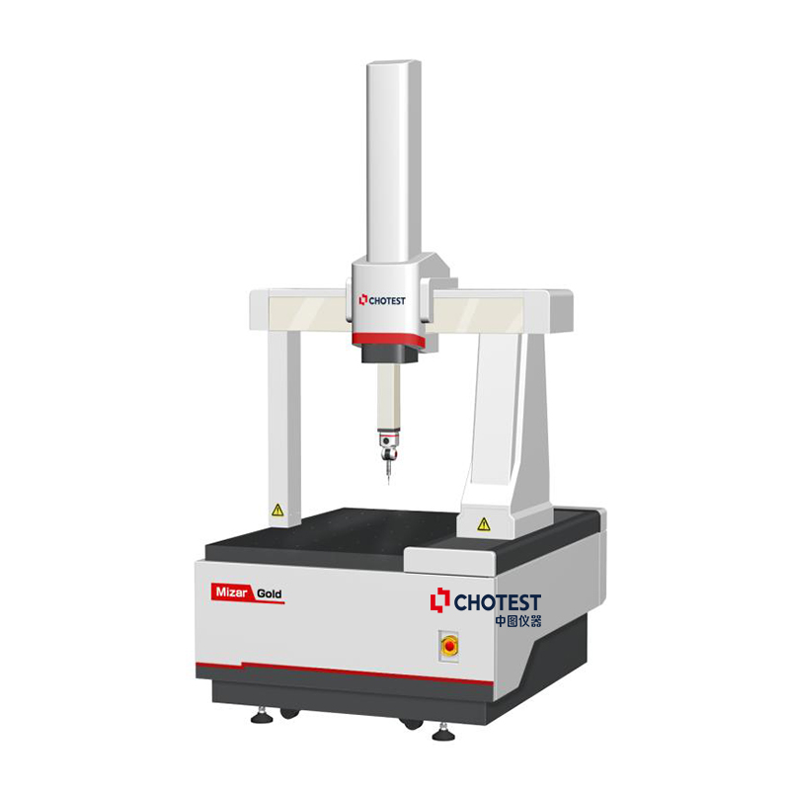

3. 警惕“物理禁区”
但是，桥式架构有它的物理极限。一旦Y轴行程超过2米甚至3米，为了维持刚性，桥架重量会呈指数级上升 。这时候如果还强行用桥式，就像开着重卡跑赛道，巨大的惯性会让动态误差变得难以控制。到了这个尺寸级别，请直接看下一节。

二、 龙门式CMM：搞定“巨无霸”的唯一解
当您的工件是整车车身、航空结构件或者风电叶片时，龙门式就不是“备选项”，而是“必选项” 。

1. “地基即床身”的设计
龙门式最大的特点是把立柱“种”在地基上，只有横梁在动 。这种设计实现了一个关键突破——质量解耦。工件再重（比如几十吨的模具），也是压在地面上，跟测量机的导轨没关系，完全避免了工件自重导致的导轨变形 。
因此，哪怕Y轴行程超过5米，它依然能保持很高的直线度和正交性 。
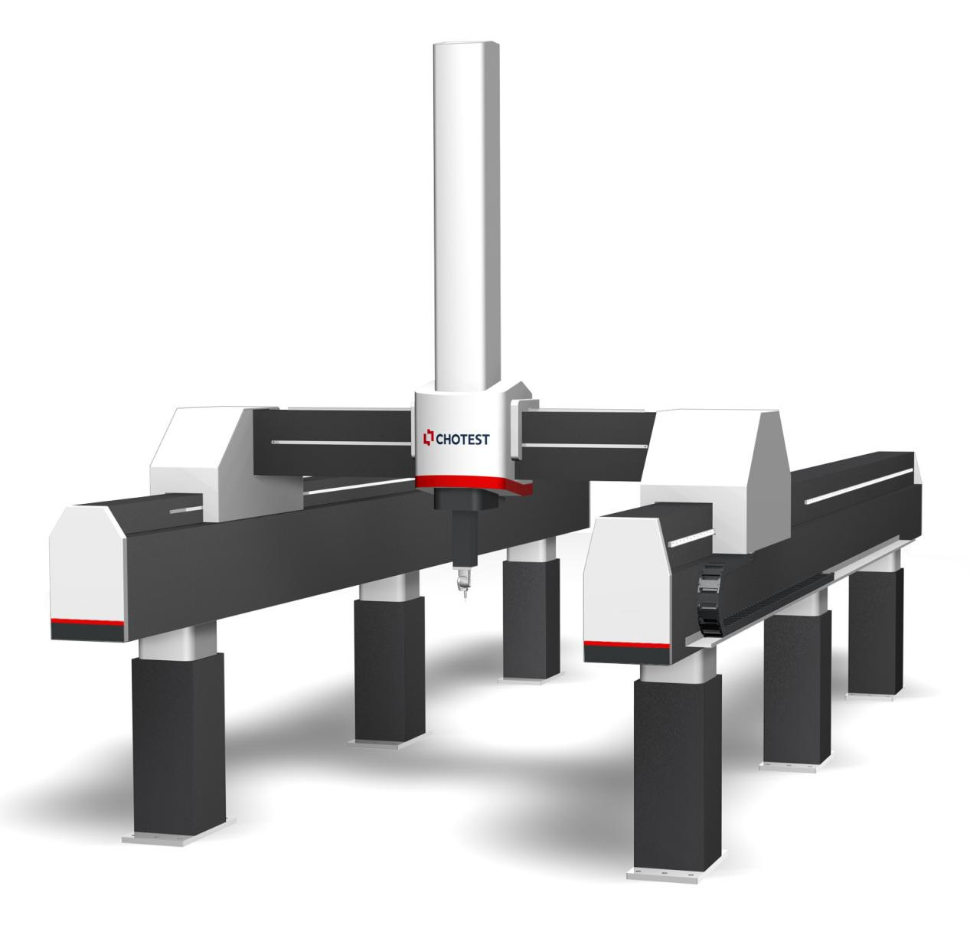
中图仪器龙门式三坐标结构示例图

2. 更有利的物流逻辑
因为没有了工作台的束缚，龙门式的测量区域是完全开放的。叉车、吊车可以直接开进来装卸工件，这对于重型机械的检测流转效率是质的提升 。

3. 别忽视隐形开支
选择龙门式，您必须做好心理准备：机器本身只是成本的一部分。专用的防震地基、挖沟、土建工程，这些都是必须计算在内的前期投入 。

三、 决策时刻：三步法快速定型

别被参数表绕晕了，按这三个问题走，答案自然浮现 ：
Step 1：看工件怎么搬？
- 需要吊车、叉车进出的重型家伙（车身、大模具）？【直接选龙门式。】
- 人工或小推车能搞定的精密件（齿轮、小模具）？【移动桥式是首选】 。

Step 2：您更在乎什么精度？
- 要快，要在这个节拍内测完几百个尺寸（追求动态精度）？【移动桥式】。
- 要稳，要保证5米长的工件头尾精度一致（追求空间静态稳定性）？【龙门式】 。

Step 3：车间允许挖地吗？
不能动土，或者需要快速部署？【移动桥式】（即插即用）。
有预算做专用地基，且追求长期稳定性（如使用20年）？【龙门式】 。

四、 专家建议与下一步

总结一下：
如果是微米级的中小型精密件，闭眼选移动桥式，它是性价比与性能的平衡点 。
如果是大尺寸重型工件，请务必上龙门式，这是对超大行程精度的终极保障 。

还需要更细致的方案？
如果您的工件比较特殊（比如超长但很轻），标准选型可能不适用。请联系我们中图仪器的应用团队，我们将根据您的GD&T图纸进行节拍计算（Cycle Time）和测量系统分析（MSA），给您一份哪怕只有一微米误差也经得起推敲的定制方案 。

